### پرسشنامه تعادل زندگی کاری

همکار محترم؛

با سلام و احترام

پرسشنامه زیر در راستای پژوهشی جهت بررسی **تعادل زندگی کاری** تهیه شده است. لذا با تخصیص زمان ارزشمندتان به طور دقیق آنرا تکمیل و به پژوهشگر عودت دهید. شایان ذکر است این اطلاعات کاملاً محرمانه تلقی شده و صرفاً جهت دستیابی به اهداف پژوهش به صورت کلی مورد استفاده قرار خواهد گرفت. پیشاپیش از همکاری صمیمانه شما سپاسگزاری می‌شود.

**سوالات عمومی**

**این سوالات بسته به قلمرو زمانی، مکانی و پژوهشی شما باید تغییر کند**

1. جنسیت: مرد □ زن □

2. سن : کمتر از سی سال □ 30 تا 40سال □ 40تا 50 سال □ بیشتر از 50سال □

3. سابقه خدمت: کمتر 1 سال □ 3 تا 5 سال □ 5 تا 10 سال □ بیشتر از 10 سال □

4. میزان تحصیلات: دیپلم و پائینتر□ کاردانی □ کارشناسی □ تحصیلات تکمیلی □

سوالات تخصصی

|  |  |  |  |  |  |
| --- | --- | --- | --- | --- | --- |
| پرسشنامه تعادل زندگی کاری | خیلی کم | کم | متوسط | زیاد | خیلی زیاد |
| شبکه‏ای پایدار از روابط میان کارکنان در سازمان حاکم است. |  |  |  |  |  |
| کارکنان سازمان از آشنایی و شناخت متقابل نسبت به یکدیگر برخوردار هستند. |  |  |  |  |  |
| عضویت در یک گروه برای هر یک از اعضایش از طریق حمایت یک سرمایه جمعی و اعتبار ایجاد می‌کند. |  |  |  |  |  |
| فضای کار و گروه‌های کاری جوی از اعتماد ایجاد می‌کند. |  |  |  |  |  |
| هنجارهای سازمان و گروه‌های کاری باورپذیر و قابل قبول است. |  |  |  |  |  |
| تعهدات و روابط متقابل در سازمان از وضعیت مطلوب برخوردار است. |  |  |  |  |  |
| فضای حاکم براساس باعث ایجاد هویت مشترک می‌شود. |  |  |  |  |  |

# - تحلیل عاملی تائیدی مقیاس سنجش تعادل زندگی کاری و شخصی

برای سنجش تعادل زندگی کاری و شخصی نیز 8 پرسش (پرسش‌ها 1 تا 8) مطرح شده است. برونداد نرم‌افزار لیزرل برای تحلیل عاملی تاییدی این مقیاس در شکل 1 و شکل 2 ارائه شده است. بارعاملی استاندارد تحلیل عاملی تائیدی برای سنجش قدرت رابطه بین هر عامل (متغیر پنهان) با متغیرهای قابل مشاهده آن (گویه‌های پرسشنامه) در تمامی موارد بزرگتر از 5/0 بدست آمده است. بنابراین ساختار عاملی پرسشنامه سنجش تعادل زندگی کاری و شخصی قابل تائید است. بعد از محاسبه بار عاملی استاندارد باید آزمون معناداری صورت گیرد. براساس نتایج مشاهده شده بارعاملی آماره t شاخص‌های سنجش هر یک از ابعاد مورد مطالعه در سطح اطمینان 5% مقداری بزرگتر از 96/1 می‌باشد. بنابراین همبستگی‌های مشاهده شده معنادار است.

تحلیل عاملی تائیدی مقیاس سنجش تعادل زندگی کاری و شخصی در سه مرحله مرحله اشباع شده است. به همین خاطر شاخص‌های برازش مقادیر مطلوبی را نشان می‌دهند. شاخص برازش RSMEA برابر 049/0 بدست آمده است که حتی از مقدار سخت‌گیرانه 05/0 نیز کوچکتر است. مقدار خی-دو بهنجار (خی‌دو تقسیم بر درجه آزادی) نیز 71/1 بدست آمده است و به یک نزدیک است. بنابرین مدل ساختاری مشاهده شده از برازش مطلوبی برخوردار است. آلفای کرونباخ پرسشنامه 842/0 بدست آمده است.

شکل 1- بار عاملی استاندارد تحلیل عاملی مقیاس تعادل زندگی کاری و شخصی

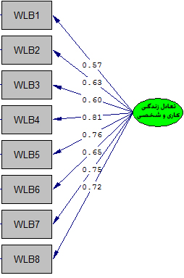

شکل 2- آماره معناداری (t-value) تحلیل عاملی مقیاس تعادل زندگی کاری و شخصی

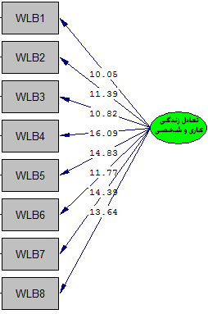

منبع: ندا حسنی. (1393)، رابطه هوش هیجانی و تعادل زندگی کاری، پایان‌نامه کارشناسی ارشد، دانشگاه آزاد اسلامی (تهران)